Тема Машины и орудия для обработки почв, подверженных ветровой эрозии.
Цель работы: Изучение основных регулировок машин для обработки почв, подверженных ветровой эрозии.
Порядок выполнения темы:
- Ознакомиться с устройством и технологическими регулировками имеющихся на кафедре
машин для обработки почв, подверженных ветровой эрозии;
- Сделать краткие записи по приведѐнным ниже вопросам, используя учебные и методические пособия, плакаты и проспекты новой техники.

Общие сведения
Эрозией почвы называют процесс разрушения и сноса ее плодородных частиц под влиянием стихийных ветровых нагрузок, потоков воды, механических воздействий сельскохозяйственной техники.
Для защиты почв от ветровой эрозии служит безотвальная система, которая исключает оборот почвенного пласта при основной ее обработке. Безотвальную систему обработки практикуют в степных районах, где наиболее проявляются эрозионные процессы, а также в районах недостаточного увлажнения как способ накопления и сохранения влаги в почве.
Водной эрозии подвержены почвы на склонах и в низинах.
Плоскорез-глубокорыхлитель ПГ-3-100 предназначен для основной безотвальной обработки почв, подверженных ветровой эрозии, на глубину 25…30 см.
Устройство (рис. 1, в): к раме 10, опирающейся на опорные колеса 8, с помощью болтов прикреплены три глубокорыхлительные лапы, с шириной захвата по 110 см каждая. Рыхлительная лапа (рис. 1, а) состоит из стойки 4, к нижнему концу которой приварена пятка
2. К пятке прикреплен башмак 1 с долотом 6 и самозатачивающимися лемехами 3. Регулировочный винт 5, головка которого упирается в поперечный брус рамы, предназначен для изменения угла наклона лапы. Для этой цели предусмотрено овальное отверстие в стойке 4.
Принцип действия: пласт почвы, подрезанный лемехом (рис. 1, б), скользит по его наклонной поверхности, разрыхляется и падает без оборота. При этом стерня остается на поверхности поля, предотвращая эрозийные процессы. Плоскорежущие лапы сохраняют 60…75% стерни.
Технические данные плоскореза-рыхлителя представлены в таблице.

Технические данные  плоскореза-рыхлителя ПГ-3-100 | Величина
ширина захвата одной плоскорежущей лапы, см | 110
общая ширина захвата машины, м | 3,1
угол между режущими кромками лемехов, º | 100
глубина обработки см | до 30
агрегатируют с тракторами тягового класса | 3

Глубину обработки почвы регулируют с помощью винтового механизма 9 (рис. 1, в), изменяя высоту крепления опорных колес.

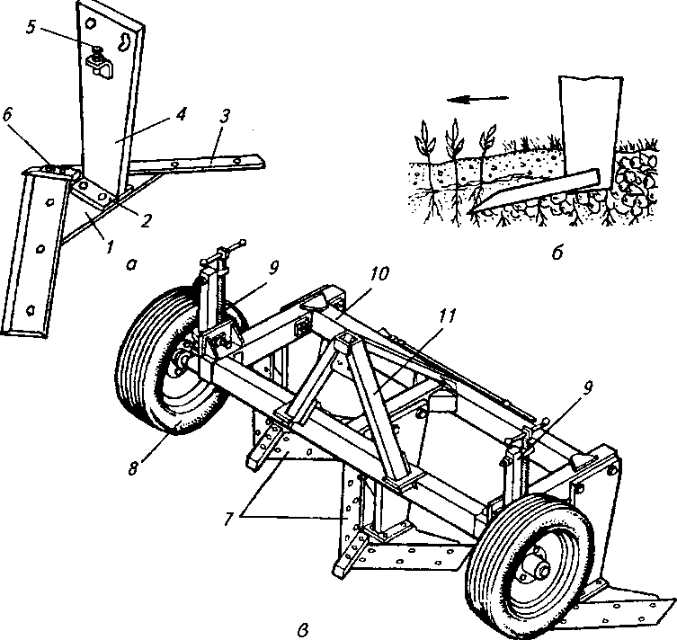
Рис.1 – Плоскорез-глубокорыхлитель ПГ-3-100:
а – плоскорежущая лапа; б – схема рабочего процесса; в – общий вид
1 – башмак; 2 – пятка; 3 – лемех; 4 – стойка; 5 – регулировочный винт; 6 – долото; 7 – лапы; 8
- колесо; 9 – винтовые механизмы; 10 – рама; 11 – замок автосцепки.
Плоскорезы-глубокорыхлители ПГ-2С и ПГ-3С также предназначены для основной безотвальной обработки почвы на глубину до 30 см. В отличие от конструкции ПГ-3-100 их комплектуют двумя типами рабочих органов:
  - плоскорежущими лапами для обработки на глубину до 25 см;
  - чизельными рыхлительными стойками для нарезки щелей и рыхления почвы на глубину до 35 см.
Ширина захвата машин соответственно 2,1 и 3,1 м. Их агрегатируют с тракторами тягового класса 2 и 3.
Тяжелый культиватор КПЭ-3,8А предназначен для мелкой обработки почвы с сохранением стерни. Применяют для осенней безотвальной обработки почвы, культивации стерневых паров и предпосевной обработки почв на глубину 5…16 см.
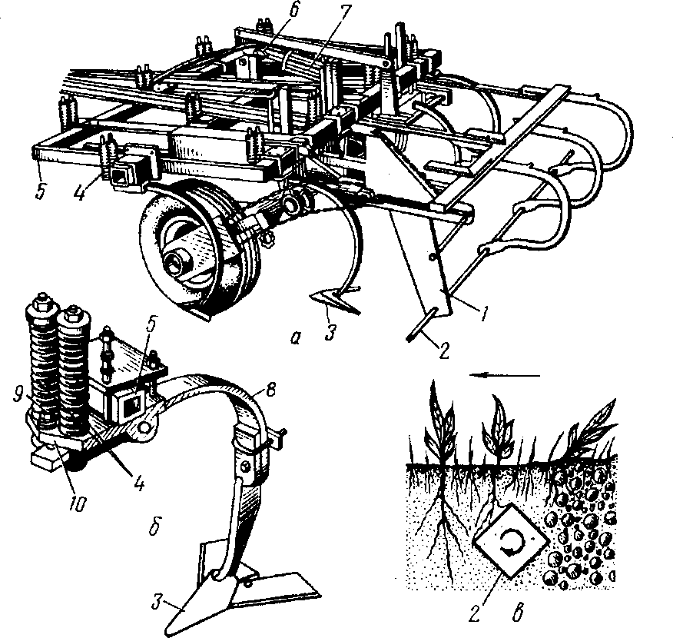
Рис. 2 – Культиватор КПЭ-3,8А со штанговым приспособлением:

а – общий вид; б – рабочий орган; в – схема технологического процесса штанги
1, 10 – кронштейны; 2 – штанга; 3 – стрельчатая лапа; 4 – пружины; 5 – рама; 6 – упор; 7 – гидроцилиндр; 8 – упругая стойка; 9 – болт.
Устройство (рис. 2): к раме 5, опирающейся на ходовые колеса, с помощью кронштейнов 10 закреплены упругие стойки 8 с рыхлительными лапами 3, расположенными в три ряда. На свободном конце кронштейна 10 установлены две подпружиненные шпильки, являющиеся своего рода демпфером. Поэтому при встрече с препятствием, превышающем давление пружины, лапа выглубляется, а затем снова возвращается в рабочее состояние.
Рабочий процесс: снабженные пружинами и упругими стойками 8, лапы во время работы вибрируют, поэтому хорошо заглубляются на твердых почвах и не забиваются пожнивными остатками. Однако повреждают при этом до 50% стерни и создают гребнистую поверхность поля. Поэтому дополнительно на культиватор устанавливают штанговое приспособление, состоящее из штанги 2, закрепленной на кронштейне. Штанга вращается в почве (рис. 2, в) при движении культиватора на заданной глубине, разрывает корни сорняков, выносит на поверхность часть заделанной в почву стерни и выравнивает поверхность поля.
Машины для поверхностной обработки стерневого агрофона на глубину 4…10 см снабжены игольчатыми дисками 6 диаметром 55 см, собранными в батареи.
Промышленность выпускает игольчатые бороны-мотыги БИГ-3А, БМШ-15 и БМШ-
20.
Устройство БМШ-20 (рис. 3): батареи установлены в два ряда на продольных уголках
рамы 1, соединенной шарнирно с боковыми брусьями машины. Угол атаки батареи можно изменять в диапазоне 0…20º в зависимости от твердости почвы так же, как у дисковых лущильников.
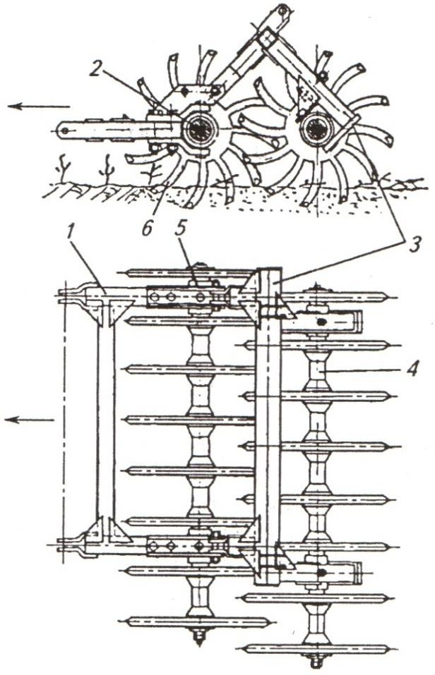
Каждый игольчатый диск 6 имеет двенадцать изогнутых игл круглого сечения. Диски закрепляют по оси 2 с помощью распорных втулок 4 в виде батареи.
Принцип действия: во время работы диски перекатываются по стерневому полю, заглубляются на установленную глубину, рыхлят иглами верхний слой почвы и одновременно заделывают семена сорняков. Игольчатые бороны сохраняют до 70% стерни. Ширина захвата борон вышеуказанных марок соответственно 3, 15 и
20 м.

Рис. 3 – Секция батарей: игольчатой бороны-мотыги БМШ-20:
1,3 – рамы батарей; 2 – ось; 4 – распорная втулка; 5 – подшипник; 6 – диск.

Машины и орудия для обработки почв, подверженных водной эрозии.
Борьба с водной эрозией, которая проявляется на склонах, включает в себя систему организационных и агротехнических мероприятий, в том числе:
  - пахать на склонах необходимо поперек склона, по горизонтали;
  - вспашка должна быть с почвоуглубителями или вырезными корпусами с одновременным образованием перемычек и валиков в бороздах;
  - глубокая вспашка, повышающая водопоглащающую способность почвы, дает хороший эффект в задержании талых вод;
  - ступенчатая вспашка склонов

крутизной до 4 градусов плугом, у которого один корпус нестандартный с удлиненным отвалом, за счет чего образуются земляные валики поперек склона. Валики задерживают сток воды.
Промышленность выпускает навесной плуг ПЛН-4-35 с приспособлением ПРНТ- 70.000, предназначенный для прерывистого бороздования.
Устройство: плуг снабжен корпусом с укороченным отвалом и приспособлением для прерывистого бороздования (рис. 4, а), рабочим органом которого служит трехлопатная крыльчатка 3.
Принцип действия: приспособления ПРНТ-70.000: при движении плуга на пути, равном длине обода опорного колеса 7, крыльчатка не вращается, и лопасть, находящаяся внизу, делает борозду. От вращения крыльчатку в этот момент удерживает подпружиненный рычаг 4, связанный тягами с кривошипно-шатунным механизмом, работающим от опорного колеса. За каждый оборот колеса рычаг отводится один раз, а затем под действием пружины возвращается в исходное положение. За это время крыльчатка поворачивается на угол 120º, бороздка прерывается образовавшейся перемычкой. Приспособление крепится к раме плуга при помощи поперечного бруса 1. Крыльчатка, расположенная позади корпуса с укороченным отвалом, образует бороздки длиной 1,0…1,2 м и вместительностью 95…100 дм³.
Пропашной культиватор КРН-4,2Б с приспособлением ППБ-0,6 предназначен для прерывистого бороздования и глубокого рыхления междурядий пропашных культур.
Устройство: (рис. 4, б): приспособление ППБ-0,6 состоит из бороздооткрывающих окучников, устанавливаемых вместо культиваторных лап, и четырехлопастных крыльчаток 3, расположенных за окучниками.
Принцип действия: мерный диск 9 периодически отводит рычаг 4 от лопасти, крыльчатка поворачивается, и в борозде образуется перемычка.
Размер борозд: длина 1 м, ширина 0,5 м и глубина 0,16 м.
Дисковые лущильники с приспособлениями ПЛДГ-5 и ПЛДГ-10 предназначены для образования замкнутых лунок по зяби.

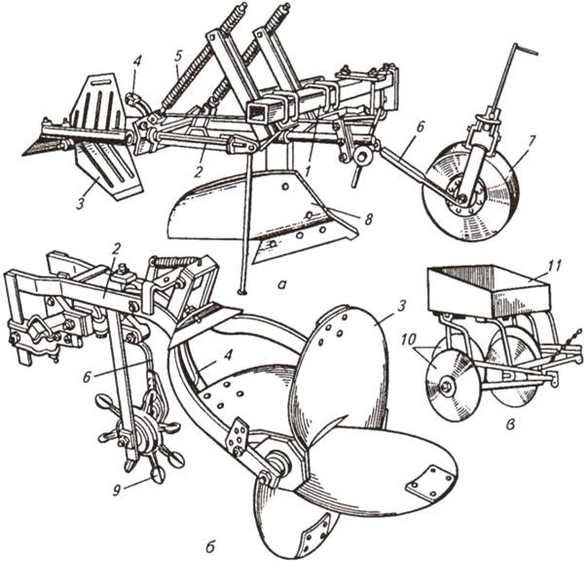
Рис.4 – Приспособления для прерывистого бороздования (а, б) и лункования (в): 1 – брус; 2 – поводок; 3 – крыльчатка; 4 – рычаг; 5 – нажимной диск; 6 – шатун;
7 – опорное колесо; 8 – корпус; 9 – мерный диск; 10 – сферический диск; 11 – балластный ящик.
ПЛДГ-10 – Устройство: приспособления ПЛДГ (рис. 4, в): в комплект ПЛДГ-5 входят
четыре, шесть дисковых батарей с эксцентрично расположенными дисками. Угол атаки дисков 30º.
Принцип действия: при работе агрегат образует на поверхности поля лунки длиной 1,3 м, шириной 0,5 м и глубиной 0,2 м. Глубину лунок регулируют за счет установки батарей на понизителях, а также принудительным заглублением. Суммарная вместимость лунок на 1 га составляет 250…300 тыс. дм^{3.}

Комбинированная почвообработка. Многократные проходы почвообрабатывющих агрегатов по полю, связанные с необходимостью выполнения нескольких операций, неизбежно приводят к чрезмерному уплотнению и распылению почвы. При вспашке пятикорпусным плугом трактор уплотняет 40…50 % поверхности поля. Под действием гусениц трактора и колес машин агрегатные комочки почвы разрушаются, распыляются, плотность почвы повышается, а капиллярность и влагопроницаемость уменьшается. Многократная предпосевная обработка затягивает сев, что также неблагоприятно сказывается на урожае. В связи с этим предлагается использовать систему минимальной обработки почвы, при которой сокращается число обработок и проходов МТА по полю, за счет использования комбинированных машин. Внедрение комбинированных машин позволит уменьшить вредное воздействие колесных движителей на почву, сократить сроки проведения операций, повысить качество работ и производительность труда, снизить производственные затраты.
По конструктивному исполнению различают три основных типа комбинированных машин:
- агрегат, составленный из нескольких последовательно соединенных простых орудий, выполняющих отдельные операции;
- машина, на раме которой последовательно закреплены разные по назначению рабочие органы, заимствованные от простых орудий;
- машина, оснащенная специальным комбинированным рабочим органом, выполняющим все операции заданного технологического цикла.
По выполнению технологических операций комбинированные машины можно разделить на 4 группы:
- машины для совмещения основной и дополнительной обработки почвы – агрегаты ПКА, АКП-5, АКП-2,7;
- машины для совмещения операций предпосевной подготовки почвы – агрегаты РВК- 3,6, РВК-5,4, РВК-7,2; машина ВИП-5,6, фрезерный культиватор КФГ-3,6 и др.;
- машины для совмещения основной или предпосевной обработки почвы с внесением удобрений представлены комбинированной машиной МКП-4, культиватором глубокорыхлителем-удобрителем КПГ-2,2 и др.;
- машины для совмещения предпосевной обработки почвы и посева – агрегат КА-3,6.

Контрольные вопросы

- Какие природные факторы являются причиной эрозии почв?
- Какими машинами и орудиями выполняют основную безотвальную обработку почвы?
- Назвать машины и орудия для поверхностной обработки стерневого агрофона.
- Какие агротехнические мероприятия направлены на борьбу с водной эрозией почвы?
- Назначение плуга ПЛН-4-35 с приспособлением ПРНТ-70.000. Его устройство и рабочий процесс.
- С какой целью выполняют прерывистое бороздование и лункование почвы и какими приспособлениями?
- В чем преимущества комбинированной обработки почвы?

